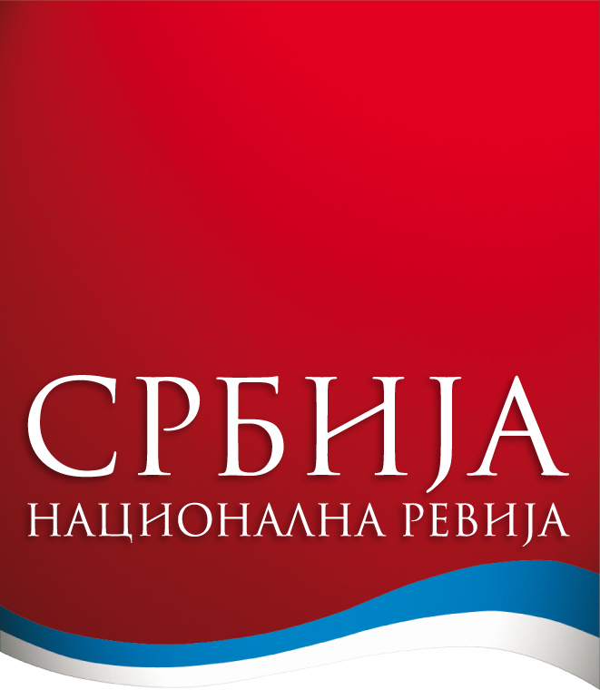


Цетињска 6, 11000 Београд ПИБ 103200281

Тел.: +381 11 322 70 34; Факс: +381 11 324 70 34

Ц Е Н О В Н И К

2024.

 | НАЗИВ КЊИГЕ | ЦЕНА
 | МОНОГРАФИЈА „СРБИЈА ПОД КАПОМ НЕБЕСКОМ“  (издање на српском, енглеском, руском и немачком језику) | 32.500 динара (тврди повез)  71.500 динара (кожна кутија-кожни повез)
 | МОНОГРАФИЈА „БЕОГРАД ИЗНАД ИСТОКА И ЗАПАДА“  (издање на српском и енглеском језику) | 20.000 динара (тврди повез)  50.000 динара (кожна кутија-кожни повез)
 | МОНОГРАФИЈА „СРПСКИ ВЛАДАРИ“  (издање на српском, енглеском, руском и кинеском језику) | 23.400 динара (тврди повез)  45.500 динара (кожна кутија-кожни повез)
 | МОНОГРАФИЈА  „СВИ ПОГЛАВАРИ СРПСКЕ ЦРКВЕ 1219-2021“  (издање на српском, енглеском и руском језику) | 23.400 динара (тврди повез)  45.500 динара (кожна кутија-кожни повез)
 | МОНОГРАФИЈА „СРБИЈА, ОД ЗЛАТА ЈАБУКА“  (издање на српском, италијанском и руском језику) | 19.500 динара (тврди повез)  23.400 динара (еко кожа)  45.500 динара (кожна кутија-кожни повез)
 | МОНОГРАФИЈА „СРБИЈА – ГЕОПОЕТИЧКИ АЛБУМ“  (издањe на српском, енглеском, руском, француском, шпанском и немачком језику) | 10.400 динара (тврди повез)  26.000 динара (кожа-платно)  45.500 динара (кожна кутија-кожни повез)
 | МОНОГРАФИЈА „ЗАВИЧАЈ ЦАРЕВА“ –  РИМСКИ ВЛАДАРИ СА ПРОСТОРА ДАНАШЊЕ СРБИЈЕ  (српски, енглески и италијански) | 19.500 динара (тврди повез)  45.500 динара (кожна кутија-кожни повез)
 | МОНОГРАФИЈА „СВЕТИ САВА У РУСКОМ ЦАРСКОМ  ЛЕТОПИСУ“  (српски & руски) | 39.000 динара (кожна кутија-кожни повез)
 | „СРБИЈА - ДРУМОВИМА, ПРУГАМА, РЕКАМА“  (издањe на српском, енглеском, италијанском и немачком језику) | 3.900 динара (тврди повез)  19.500 динара (кожни повез)
 | Едиција у 6 књига „СРПСКА ЕПОПЕЈА 1914-1918“  (1.“За част отаџбине“; 2. „Јуриш у поробљену отаџбину“; 3. „Солунци говоре“; 4. „Жене солунци говоре“; 5. „Топлички устанак“; 6. „По заповести отаџбине“)  (издање на српском језику) | 15.600 динара (тврди повез-кутија)  45.500 динара (кожна кутија-кожни повез)
 | „ЕДИЦИЈА СРБИЈА“ (5 луксузних монографија о Србији у кожном повезу)  Србија од злата јабука, Завичај царева, Србија-геопоетички албум, Душанов законик, Слово љубве | 143.000 динара (лукс паковање у кожној кутији)
 | НЕЧУЈНА ЗВОНА - Хришћанско наслеђе Космета  (српски & енглески) | 3.900 динара (тврди повез)
 | МОНОГРАФИЈА „СПОМЕНИЦА СТЕФАНА НЕМАЊЕ“ | 10.400 динара (тврди повез)  19.500 динара (кожа платно)
 | „ДНЕВНИК ПОСРТАЊА“  „ЧАС ИСТИНЕ“  „КРИЦИ И МОЛИТВЕ“ | 780 динара (тврди повез)  780 динара (тврди повез)  780 динара (тврди повез)
 | „СРБИ СВЕТИТЕЉИ“ | 2.600 динара (меки повез)
 | ЕДИЦИЈА „УПОЗНАЈТЕ СРБИЈУ“  (21 свеска у комплету) | 1.300 динара
 | „ЧУВАР СВЕТИХ ХУМКИ“  (са CD-ом, документарни филм) | 3.900 динара
 | Упознајте Србију I  „ВОДИЧ КРОЗ КУЛТУРНО – ИСТОРИЈСКУ БАШТИНУ“  Упознајте Србију II  „ВОДИЧ КРОЗ ДУХОВНО – ИСТОРИЈСКУ БАШТИНУ“ | 1.300 динара  1.300 динара
 | „ЗАВИЧАЈ РИМСКИХ ЦАРЕВА“  (српски & енглески, српски & италијански) | 5.200 динара
 | ЛЕГЕНДЕ О БЕОГРАДУ | 2.340 динара (тврди повез)
 | ИСТОРИЈА СРЦА | 2.340 динара (тврди повез)
 | КОРИДОР Х - Европски путеви културе  (српски & енглески) | 1.300 динара
 | УКУС ЂЕРДАПА  – традиционална кухиња Националног парка Ђердап | 3.900 динара (тврди повез)
 | ЧАСОПИС „СРБИЈА - НАЦИОНАЛНА РЕВИЈА“  ЧАСОПИС „SERBIA - NATIONAL REVIEW“ | 380 динара (српски)  500 динара (енглески)

НАПОМЕНА: Цене су изражене без ПДВ-а који износи 10%.

Цена часописa „Србија - национална ревија“ изражена је са ПДВ-ом.

